Die wichtigsten Events und Termine für die Saison 2025/26
139 Tage Winter in St. Anton am Arlberg

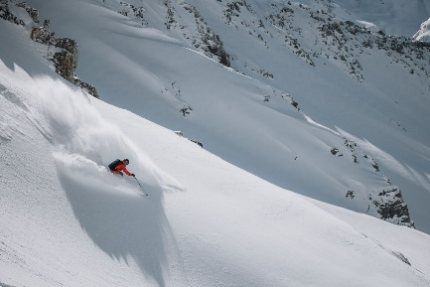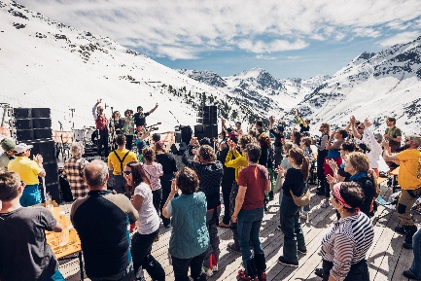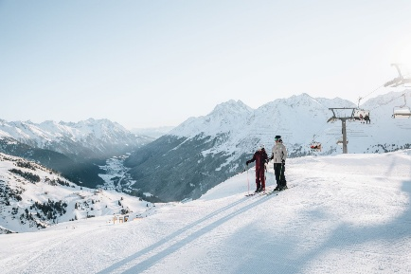
Feinster Bergsport, Top-Events und viele Höhepunkte – von 3. Dezember 2025 bis 19. April 2026 läuft die Skisaison in St. Anton am Arlberg/Tirol. © TVB St. Anton am Arlberg/Eva Beer (links & rechts); Simon Rainer (Mitte)

Spuren ziehen in kalter Bergluft, die Schwünge intensiv und doch voller Eleganz, während die Höhenmeter nur so vorbeirauschen … Genug geträumt, der Winter steht vor der Tür! Am Mittwoch, 3. Dezember 2025 starten in St. Anton am Arlberg die Unterkünfte und Liftanlagen in die neue Saison. Beim Auftakt-Wochenende „Stanton Ski Open“ (5.-7. Dezember) begrüßen die Tiroler Gemeinde und ihre Gäste die Blasmusik-Crossover-Band „Fäaschtbänkler“ auf der Bühne im Arlberg WellCom. Mit 300 markierten Pistenkilometern und 200 Kilometer Varianten im freien Gelände gilt die Region mit dem sportlichen Ruf als eines der größten Skigebiete weltweit. Die Wintersaison dauert bis 19. April 2026. www.stantonamarlberg.com

Trainings, Tests und Töne

Traditionell startet die Wintersaison in St. Anton am Arlberg mit mehreren Bühnen und Foodtrucks im Rahmen des Stanton Ski Open (5.-7. Dezember). Zum Festival-Wochenende zählen kostenlose Ski- und Snowboard-Tests, das Arlberg Safety Camp sowie das Konzert der „Fäaschtbänkler“ am Sonntagabend, 7. Dezember (Tickets unter www.stanton-tickets.at). Das nächste Finale ist nur zwei Wochen entfernt, denn von 19. bis 21. Dezember stehen in St. Anton die Arlberg Pickleball Championship – European Finals an, für die sich die besten Pickleball-Spieler des Kontinents in mehreren Turnieren qualifizieren konnten. Der Eintritt für Zuschauer ist kostenlos.

Besinnliche Stimmung macht sich schon kurz vor Beginn der Skisaison breit: Am 30. November läuten die Glöckchen erstmals zum Adventzauber im Park. Weitere Termine des Weihnachts-Erlebnis-Wegs: 8., 14., 20. und 21. Dezember. Eine Piste als gigantisches Outdoor-Kino, 150 Akteure auf Brettern und Wintersportgeschichte im Zeitraffer: Am 30. Dezember erleben Gäste die rund 45-minütige Skishow „Schneetreiben“ im Karl-Schranz-Zielstadion. Wer den Abend exklusiver erleben möchte, verfolgt das Spektakel aus der Show-Lounge oder „open air“ vom Stadiondach. Die limitierten Tickets kosten 46 €/Pers. inkl. Buffet und Getränken. Ab 7. Januar 2026 läuft die Vorführung immer mittwochs um 21 Uhr.

Große Ambitionen und energiegeladene Events

Nachdem sich beim Damen-Weltcup 2025 die Stars des Skirennsports der Karl-Schranz-Strecke gestellt haben, fiebern nun turnusmäßig die Nachwuchstalente einer der herausforderndsten Rennpisten weltweit entgegen. Am 19./20. Januar 2026 treten sie beim FIS Ski Europacup Women in St. Anton am Arlberg an. Sehr zur Freude von Einheimischen und Gästen, die sich das ein oder andere von den Besten der Zunft abschauen können.

Die 12. Auflage des Tanzcafé Arlberg Music Festival (April 2026) lotst pünktlich zum Frühjahrsskilauf zahlreiche internationale Acts nach St. Anton am Arlberg und St. Christoph in Tirol sowie Stuben, Lech und Zürs in Vorarlberg. Für Urlauber bedeutet das den Genuss von spannend besetzten Bühnen und Tanzflächen, nur wenige Schwünge entfernt von einigen der weltbesten Skipisten. Am 18. April 2026 lässt dann der legendäre Abfahrtslauf Der Weisse Rausch die letzten Muskeln des Winters glühen, wenn 555 Athleten aus aller Welt nach Massenstart am Vallugagrat gleichzeitig auf 7,5 Kilometern unpräparierter Piste ins Tal stürzen. Dabei mischen sich große Ambitionen und olympische Gedanken: Einige haben den Sieg im Visier, andere genießen den Trubel in gemächlicherem Tempo.

Praktische Hinweise für Urlauber

Anreise. Wer mit dem Zug kommt, steigt direkt im Dorfzentrum von St. Anton am Arlberg aus. Die Tiroler Gemeinde beheimatet offiziell den weltweit höchstgelegenen ICE-Bahnhof (1.304 Meter). Die Österreichischen Bundesbahnen (ÖBB) bieten Kombitickets für Gäste aus bestimmten Regionen an.

Mobilität vor Ort. Von und zu allen Ortsteilen und den Gemeinden im Stanzertal pendeln regelmäßig Busse. Wer in St. Anton am Arlberg wohnt, erreicht aufgrund geringer Entfernungen alles zu Fuß.

Kinder-Skipass. Trotz seines sportlichen Charakters ist das Skigebiet mit 128 blauen Pistenkilometern sowie vielen ausgewiesenen Übungshängen auf kleine Gäste eingestellt. Bis zum 8. Lebensjahr (ab Jahrgang 2018) kostet der Saisonpass „Schneemannkarte“ 11 Euro.

Langlaufen von gemütlich bis sportlich. St. Anton am Arlberg verfügt über ein mehr als 40 Kilometer langes Loipennetz – dank Schneesicherheit, Vielfalt und Top-Beschilderung ausgezeichnet mit dem Loipengütesiegel des Landes Tirol. Die meisten Loipen verfügen auch über eine Skating-Variante.

Alpine Wellness beim Winterwandern. Knirschender Schnee und Höhentraining inklusive: In und um St. Anton am Arlberg können Winterwanderer rund 80 Kilometer Strecke auf 31 Winterwanderwegen erlaufen. Wer Lust auf eine Schneeschuhwanderung hat, sollte einen Guide bei den Skischulen buchen.

Frühlingszeit ist Skitourenzeit. Ab März herrschen in St. Anton am Arlberg beste Bedingungen für Ausflüge ins Weiß, vor allem dank des Firns, der entsteht, wenn die Tage länger und wärmer werden. Staatlich geprüfte Berg- und Skiführer begleiten Neulinge mit allen Infos zu Ausrüstung und Sicherheit. Auch erfahrenen Tourengehern wird ein lokaler Guide empfohlen.

Weitere Tipps:
- Arlberger Winterklettersteig am Rendl
- Skirunde Run of Fame in Erinnerung an Arlberger Legenden
- Winterabenteuer im Rudel: Unterwegs mit den Huskys
- Verwalltal und Wagner Hütte: Winterparadies mit geselligem Treffpunkt
- Arlberg WellCom und Wellnesspark Arlberg Stanzertal
- Indoor-Sportzentrum arl.park mit Trampolinhalle

Arlbergstrom und Schnee in Trinkqualität

Zum Umwelt-Engagement von St. Anton am Arlberg zählen ökologische Maßnahmen und Projekte von alternativer Energiegewinnung über Abfallentsorgung bis hin zu naturfreundlicher Pistenpflege. Bereits 1921 wurde mit dem ersten lokalen Wasserkraftwerk grüner Strom erzeugt, seit 2006 ist die Tiroler Gemeinde in Sachen Energieversorgung komplett unabhängig. Als offiziell ausgewählte KLAR! Region arbeitet die verantwortungsbewusste Bevölkerung intensiv an verschiedenen Nachhaltigkeits- und Klimaschutz-Projekten.

88 Prozent der Pisten in St. Anton am Arlberg sind beschneibar. Nach dem Motto „so viel wie nötig, so wenig wie möglich“ erfasst das integrierte GPS-System der Pistenmaschinen die exakte Schneehöhe in Echtzeit und hilft so bei einer effektiven, naturschonenden Beschneiung. Für Tirol gelten strenge Vorschriften, dazu zählt der Verzicht auf Chemikalien. Jene Kristalle, die Kanonen ins Skigebiet pusten, bestehen daher lediglich aus Wasser in Trinkqualität und Luft, sie werden der Natur im Frühling als Schmelzwasser zurückgeführt. Das unterstützt die Energiegewinnung durch Wasserkraft im Tal, die im Folgewinter auch die Beschneiung ermöglicht und so einen umweltfreundlichen Kreislauf bildet.

Weitere Auskünfte im Informationsbüro St. Anton am Arlberg/Österreich
unter +43 5446 2269-0 oder www.stantonamarlberg.com

Über St. Anton am Arlberg. Mit 85 Bergbahnen und Skiliften, mehr als 300 Kilometer markierten Abfahrten und 200 Kilometer Varianten im freien Gelände zählt St. Anton am Arlberg zu den renommiertesten und größten Wintersportorten weltweit. Im Sommer beeindruckt die österreichische Urlaubsregion mit Bergaktivitäten und sportlichen Events aller Art vor spektakulärer Alpenkulisse. Genussurlauber schätzen die vielfach prämierte Haubenküche im traditionsbewussten Tiroler Bergdorf. Seit 2021 ist St. Anton am Arlberg offizielle Klimawandel-Anpassungsmodellregion und beheimatet mit einer Seehöhe von 1.304 Metern den weltweit höchstgelegenen ICE-Bahnhof. Mit ihrer Auszeichnung als „Best Tourism Village“ 2023 durch die UN-Welttourismusorganisation bewies die Gemeinde einmal mehr, dass Tourismus und nachhaltiges Engagement miteinander harmonieren können.

